งานจราจร
รายงานการปฏิบัติราชการประจำเดือน มกราคม 2568
สภ.บ้านกลาง 3 ม.ค. 68 เวลา 18.00 น.
ภายใต้การอำนวยการและสั่งการของ พ.ต.อ.ธีรพงศ์ ผลนาค ผกก.สภ.บ้านกลาง นำปฏิบัติโดย พ.ต.ต.จักรวาล ฐิตวัฒนานนท์ สวป.สภ.บ้านกลาง พร้อมด้วย ชุดจิตอาสา สภ.บ้านกลาง สายตรวจจราจร และสายตรวจรถยนต์จักรยานยนต์ ตั้งจุดตรวจกวดขันวินัยจราจร ช่วงเทศกาลปีใหม่ พ.ศ. 2568 บริเวณหน้า สภ.บ้านกลาง แจกหมวกนิรภัยหลังการจับ ตามนโยบาย รอง ผบ.ตร. ผลการปฏิบัติ ดังนี้
1.ดำเนินการลงระบบ PTM การว่ากล่าวเตือน ไม่สวมหมวกนิรภัย พร้อมแจกหมวกนิรภัย จำนวน 14 ราย
- ดำเนินการลงระบบ PTM การว่ากล่าวตักเตือน รถจักรยานยนต์ไม่ปลอดภัย จำนวน 2 ราย
3.ดำเนินการลงระบบ PTM การว่ากล่าวตักเตือน ไม่รัดเข็มขัดติดกับเบาะนั่งขณะขับขี่ จำนวน 6 ราย
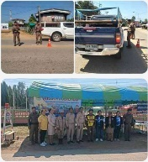
รวม22ราย

สภ.บ้านกลาง 6 ม.ค. 68 เวลา 07.00น.
ภายใต้การอำนวยการของ พ.ต.อ.ธีรพงศ์ ผลนาค ผกก.สภ.บ้านกลาง มอบหมายให้ ปฏิบัติโดย พ.ต.ต. จักรวาล ฐิตวัฒนานนท์ สว.ป.สภ.บ้านกลางฯ ให้เดินทางไปร่วมพิธีเปิด การแข่งขันกี ฬา ของศูนย์เครือข่ายพัฒนาคุณภาพการศึกษาบ้านกลางช้างตะลูด ณ โรงเรียนบ้านน้ำพุ ต.บ้านกลางฯ พร้อมด้วยชุด 60 จราจรปฏิบัติหน้าที่อำนวยความสะดวกขบวนพาเหรด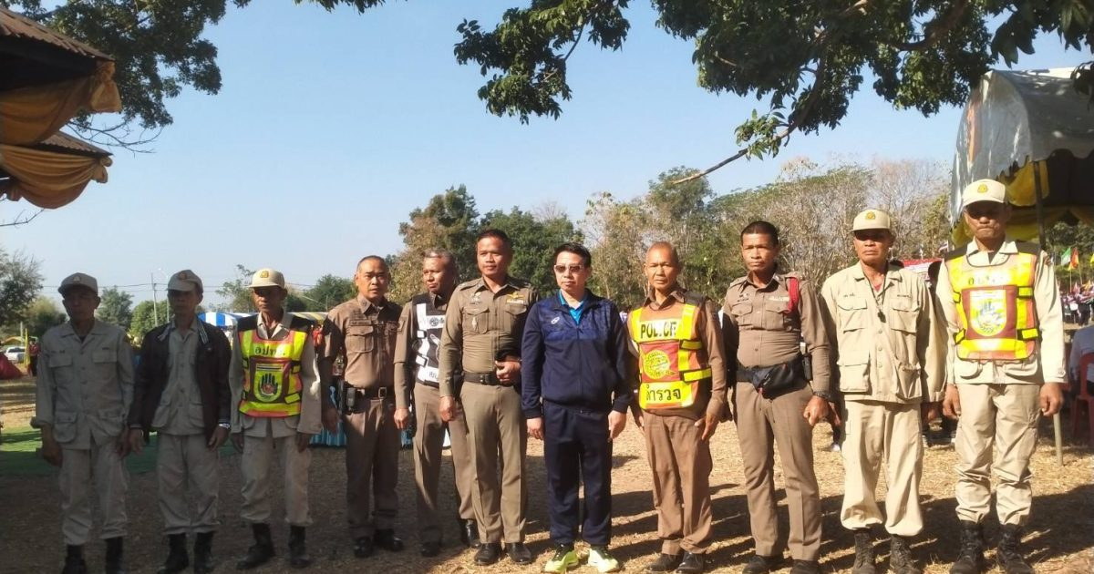
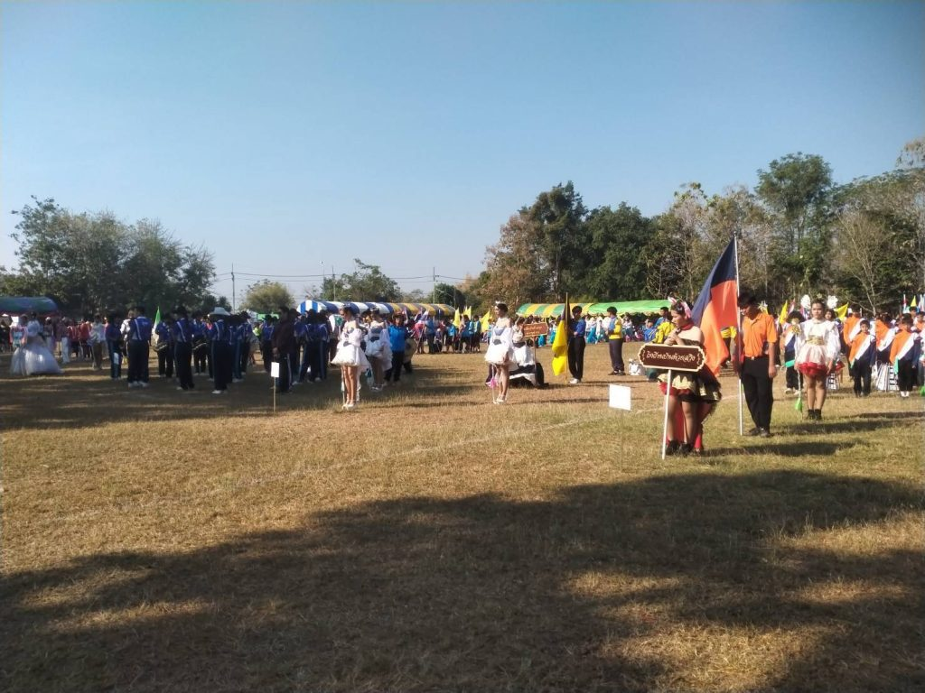
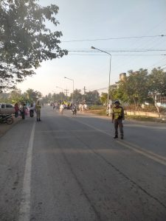

สภ.บ้านกลาง 11 ม.ค. 68 เวลา 07.30น.
ภายใต้การอำนวยการของ พ.ต.อ.ธีรพงศ์ ผลนาค ผกก.สภ.บ้านกลาง มอบหมายให้ ปฏิบัติโดย พ.ต.ต. จักรวาล ฐิตวัฒนานนท์ สว.ป.สภ.บ้านกลางฯ ให้เดินทางไปร่วมพิธีการจัดงานวันเด็กแห่งชาติประจำปี2568 ณ สนามโรงเรียนบ้านกลางพร้อมด้วยชุด 60 จราจร ได้จัดนิทรรศนาการจัดแสดงอาวุธปืนให้เด็กๆได้ชมและศึกษา
